DETERMINAR MAXIMA Y MINIMA COMPRA

Se tiene la información de las ventas diarias , se necesita solo pintar el valor máximo de color verde y el minimo dia de compras de color rojo.

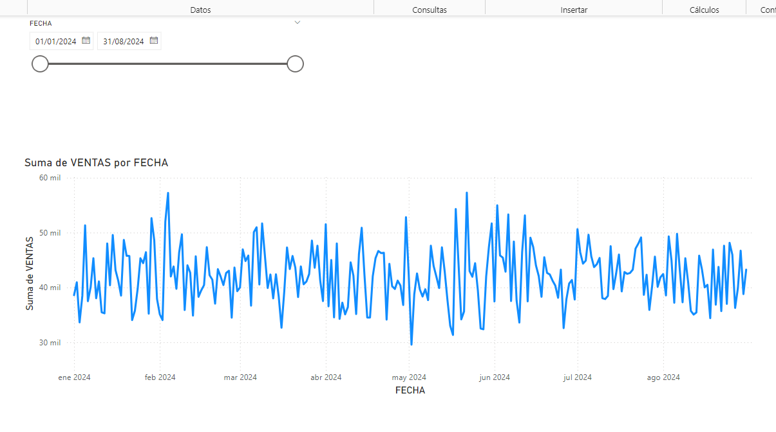

Al final al seleccionar cualquier rango de fechas se pinte de la siguiente manera:

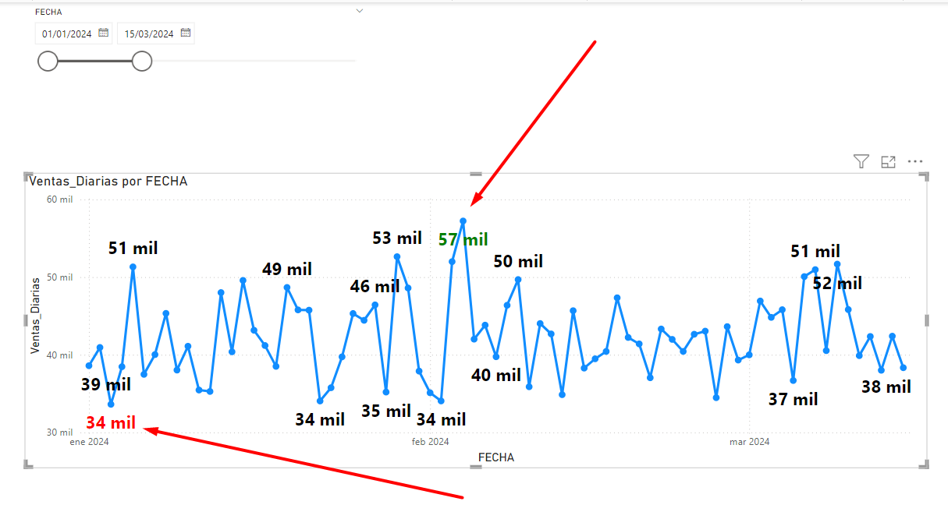

Sugerencias : Utilizar las siguientes funciones ALLSELECTED, MAXX, MINX, CALCULATE, ALLEXCEPT